Industrieruß-Elastomergemische vollautomatisch charakterisieren

Auf einen Blick:
- Flexibles Roboterprüfsystem für Pick&Place-Anwendungen
- LTM 2 Linearprüfmaschine für effiziente dynamische und
statische Prüfungen
- Temperierkammer mit Automatiktür für Prüfungen unter Temperatur

Zusätzlich verfügbar:
Fotos
Videos
Englische Version
glische Version

ZwickRoell, Mai 2021. Ruß ist ein schwarzer, pulverförmiger Feststoff und ein wichtiger Bestandteil von Kunststoffen, der entscheidenden Einfluss auf ihre physikalischen Eigenschaften hat. Einer der weltweit führenden Anbieter von Industrierußen setzt zu deren Charakterisierung in Elastomeren auf ein Roboterprüfsystem von ZwickRoell, aufgebaut aus roboTest N und einer LTM 2 Linearprüfmaschine.

Die Produktpalette umfasst Hochleistungs-Spezialgasruße, Acetylenruße, Ofenruße, Lampenruße, Thermalruße und weitere Rußarten. Kunststoffen beigemischt optimieren sie deren Eigenschaften und stabilisieren sie gegen Licht und Wärme. Auch an ihrer Farbgebung sind sie maßgeblich beteiligt. Zur Materialcharakterisierung entschied man sich für ein automatisiertes Prüfsystem von ZwickRoell, das sich durch Flexibilität und Zukunftssicherheit auszeichnet.

Die Basis des Systems bildet eine elektro-dynamische Linearprüfmaschine LTM 2 mit 1 kN Kraftaufnehmer und angepassten Druckplatten sowie einer Temperierkammer für Prüfungen jenseits der Normalbedingungen. Das Handling der in zwei Magazintürmen gelagerten Rundproben (Ø=10 mm, h=10 mm) übernimmt ein mit einem Zangengreifer ausgestatteter Smart Robot – das roboTest N Roboterprüfsystem. Durch die Automatisierungssoftware autoEdition 3 gesteuert entnimmt er die einzelnen Elastomerzylinder und positioniert sie zwischen den Druckplatten in der Temperierkammer. Eine automatische Tür verhindert weitestgehend den Luftaustausch zwischen Temperierkammer und Umgebung und minimiert so auftretende Temperaturveränderungen. Nach Temperierung der Probe führt die LTM 2 die von der Prüfsoftware testXpert III vorgegebene Prüfung aus und überträgt die ermittelten Werte an das angebundene Hausnetz. Anschließend wird die Probe wieder entnommen und die Prüfmaschine frisch bestückt.

Der Smart Robot stellt keine direkte Gefahr für den Menschen dar, so dass auf raumgreifende Schutzmaßnahmen verzichtet werden kann. Er lässt sich ohne spezielle Roboter-Programmierkenntnisse einrichten und daher auch leicht für andere Prüfaufgaben heranziehen.

Kontakt ZwickRoell Kontakt Presseagentur
ZwickRoell GmbH & Co. KG awikom gmbh
Wolfgang Mörsch Dr. Peter Stipp
August-Nagel-Str. 11 Otto-Hahn-Ring 3-5
89079 Ulm 64653 Lorsch
Tel: +49 (0) 7305-10-763 Tel: +49 (0) 6251-17550-18
wolfgang.moersch@zwickroell.com peter.stipp@awikom.de
www.zwickroell.com www.awikom.de

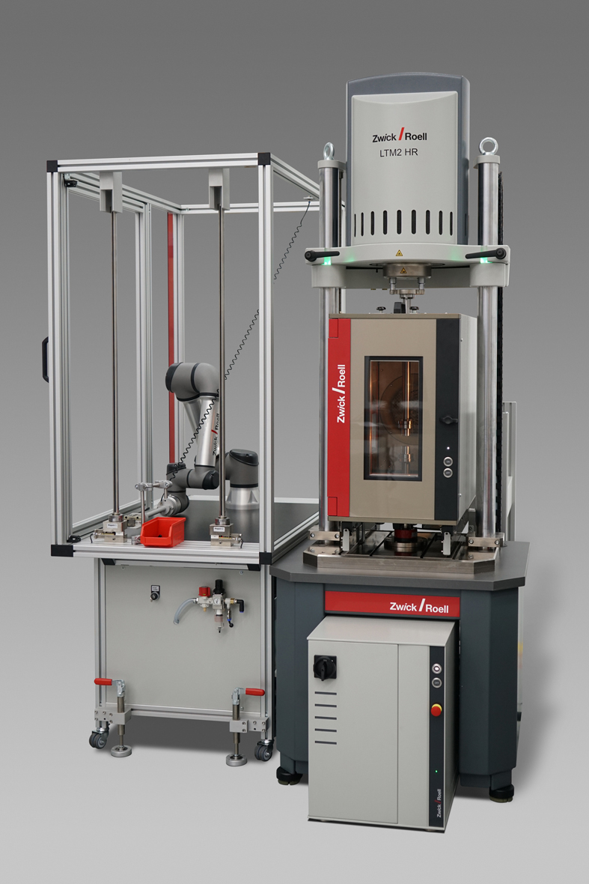

ZwickRoell roboTest N mit LTM 2 zur Charakterisierung von Industrieruß-Polymer-Gemischen
(Bildquelle: ZwickRoell)

Über die ZwickRoell Gruppe
Kunden der ZwickRoell Gruppe profitieren von über 160 Jahren Erfahrung in der Material- und Bauteilprüfung. ZwickRoell ist weltweit führend in der statischen Prüfung und verzeichnet ein signifikantes Wachstum bei Betriebsfestigkeitsprüfsystemen. In Zahlen ausgedrückt: Im Geschäftsjahr 2020 erzielte das Unternehmen einen Umsatz von 223 Mio. EUR. Zur Firmengruppe ZwickRoell gehören mehr als 1.650 Mitarbeiter und Produktionsstandorte in Deutschland (Ulm, Bickenbach), Großbritannien (Stourbridge) und Österreich (Fürstenfeld). Das Unternehmen verfügt über weitere Niederlassungen in Frankreich, Großbritannien, Spanien, USA, Mexiko, Brasilien, Singapur und China, sowie weltweite Vertretungen in
56 Ländern. Weitere Informationen auf www.zwickroell.com
Text und druckfähiges Bildmaterial unter pr.awikom.de/zwick

